《方城县鸿业路以东秋实路以南、梓潼路以西秋实路以北、江淮大道以西兴业路以南、竹园路以西秋实路以南四个街坊控制性详细规划》

草案公示

为控制和引导方城县先进制造业开发区的发展建设，合理使用土地，加强空间环境的有序组织，完善配套设施，指导鸿业路以东秋实路以南、梓潼路以西秋实路以北、江淮大道以西兴业路以南、竹园路以西秋实路以南四个街坊的建设，方城县先进制造业开发区管委会组织编制了《方城县鸿业路以东秋实路以南、梓潼路以西秋实路以北、江淮大道以西兴业路以南、竹园路以西秋实路以南四个街坊控制性详细规划》。根据《城乡规划法》有关规定，为提高规划的科学性和合理性，现将规划草案予以公示，请广大市民提出宝贵意见。

**一、公示时间**

2025年6月6日—2025年7月6日

**二、公示方式和地点**

网上公示：https://www.fangcheng.gov.cn/(方城县人民政府官网)

**三、公示意见反馈方式**

（一）电话反馈至方城县先进制造业开发区管委会或方城县自然资源局，联系电话：0377-65077002，0377-67250775。

（二）邮件反馈。发送邮件至fcghzss@163.com，请注明“规划公示意见”字样，并留下相应联系方式。

**四、公示主要内容**

**（一）规划简介**

鸿业路以东、秋实路以南街坊总用地面积为17.02公顷。规划方案充分落实上位规划和相关规范要求，能够满足用地使用需求，为该区域建设活动提供依据和遵循。

梓潼路以西、秋实路以北街坊总用地面积为12.56公顷,其中城镇开发边界内面积为10.45公顷，城镇开发边界外面积为2.11公顷。开发边界外用地，待边界优化后，地块落实到界线内方可使用。规划方案充分落实上位规划和相关规范要求，能够满足用地使用需求，为该区域建设活动提供依据和遵循。

江淮大道以西、兴业路以南街坊总用地面积为16.76公顷,其中城镇开发边界内面积为16.15公顷，城镇开发边界外面积为0.61公顷。开发边界外用地，待边界优化后，地块落实到界线内方可使用。规划方案充分落实上位规划和相关规范要求，能够满足用地使用需求，为该区域建设活动提供依据和遵循。

竹园路以西、秋实路以南街坊总用地面积为15.98公顷。规划方案充分落实上位规划和相关规范要求，能够满足用地使用需求，为该区域建设活动提供依据和遵循。

**（二）规划主要图纸**

**1.方城县鸿业路以东、秋实路以南街坊控制性详细规划**

**（1）区位图**

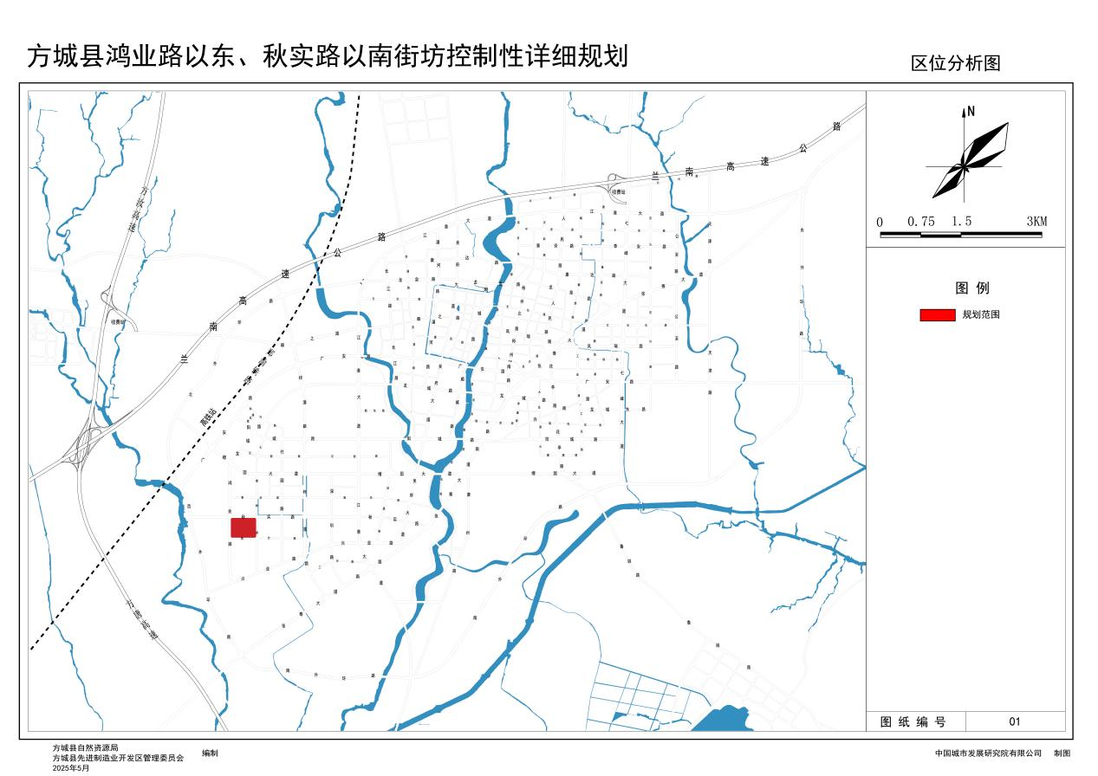

**（2）用地现状图**

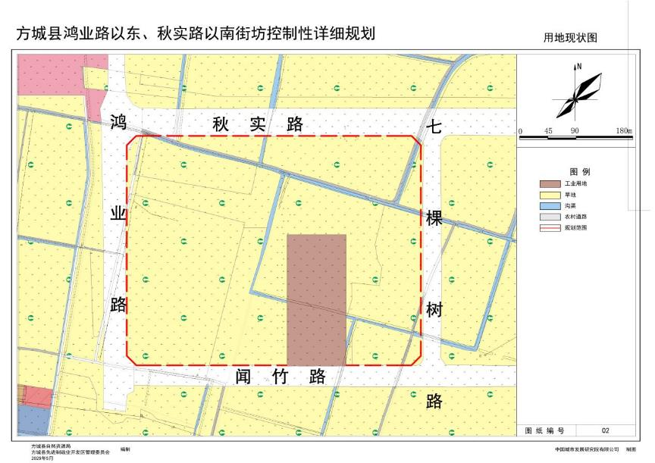

**（3）用地规划图**

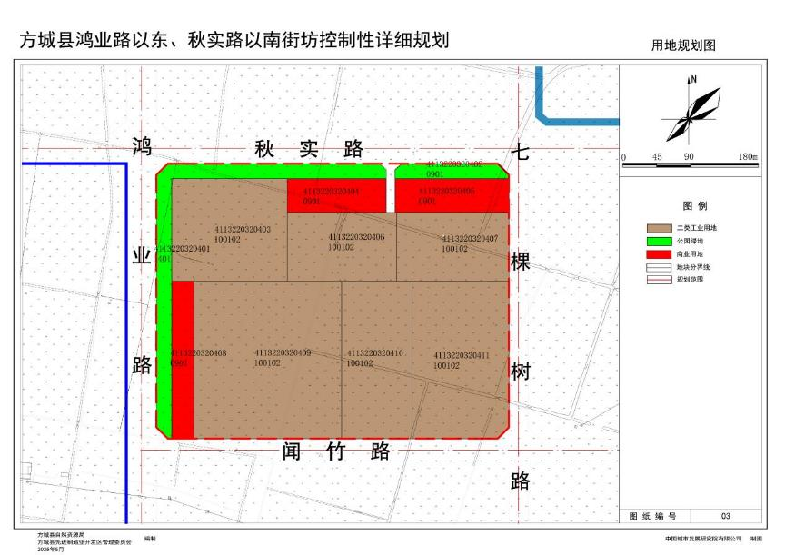

**（4）规划图则**

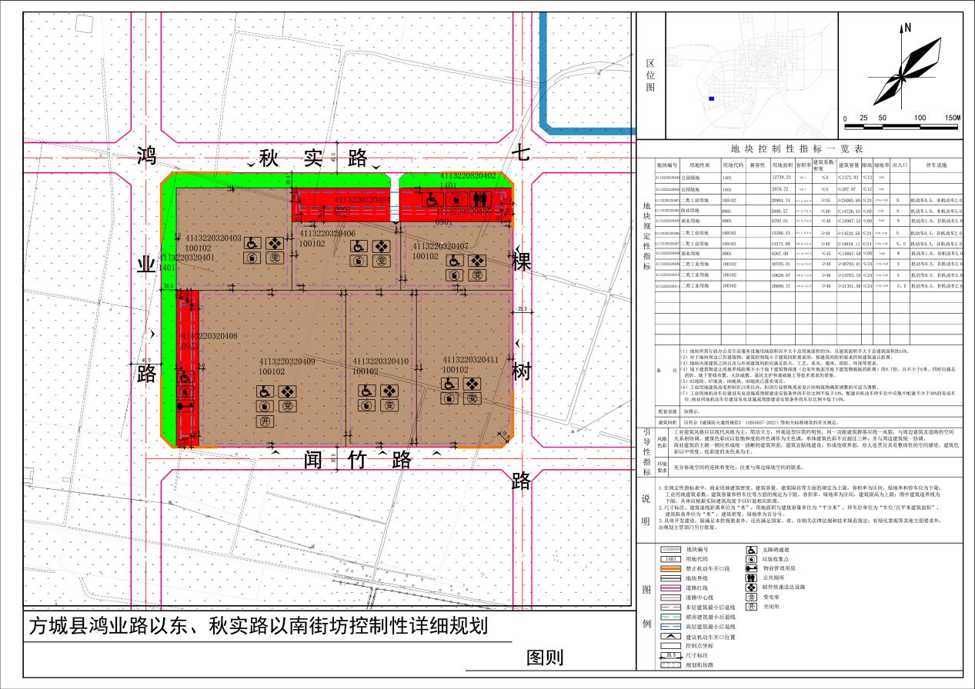

**2.方城县梓潼路以西、秋实路以北街坊控制性详细规划**

**（1）区位图**

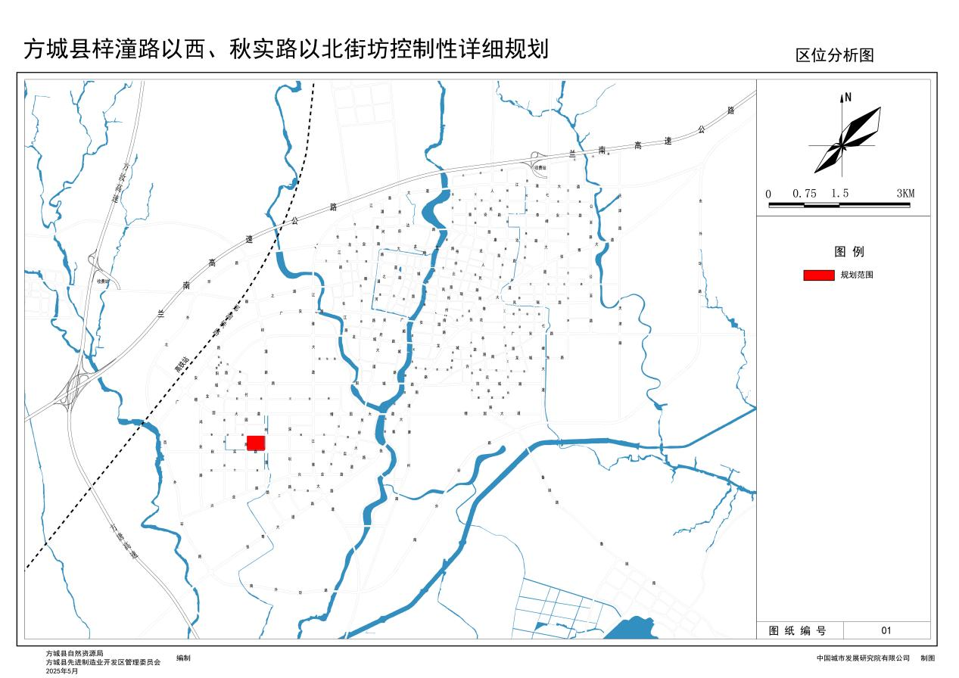

**（2）用地现状图**

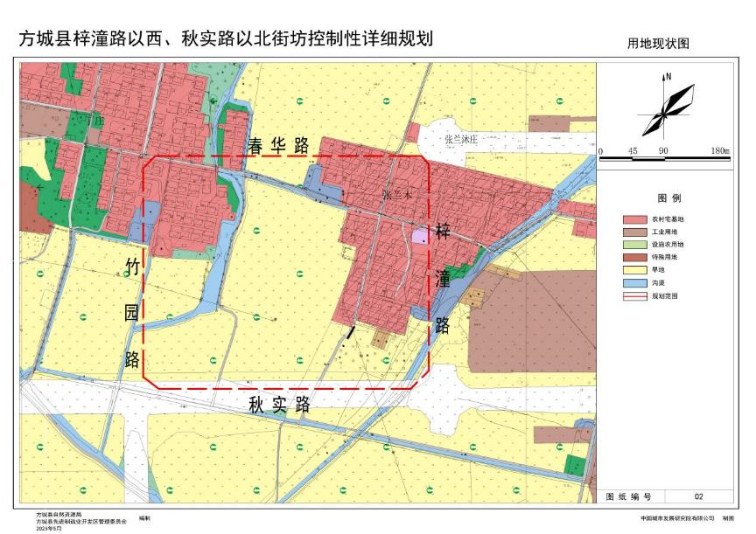

**（3）用地规划图**

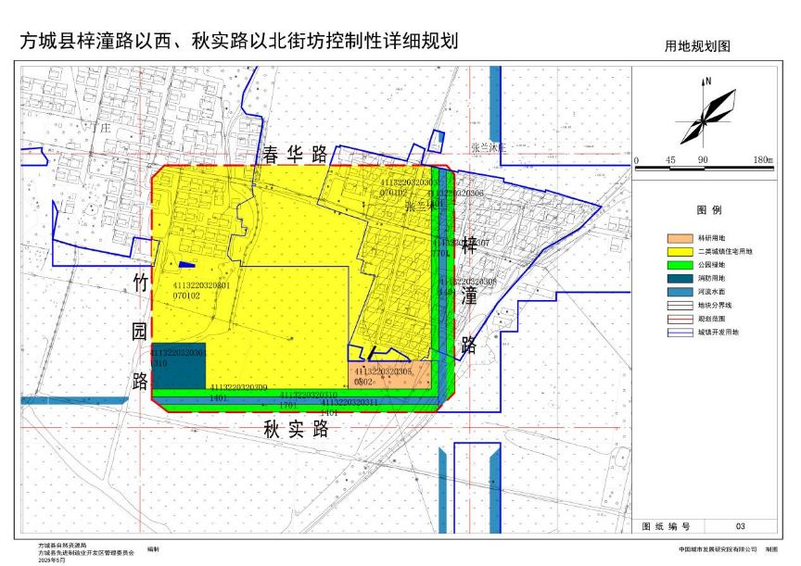

**（4）规划图则**

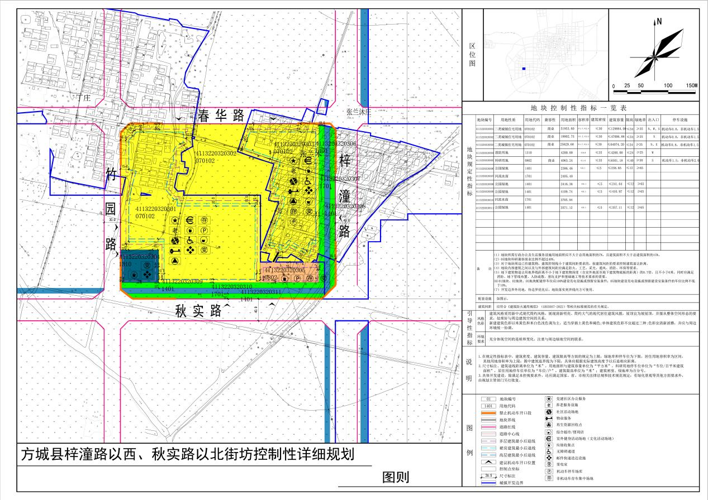

**3.方城县江淮大道以西、兴业路以南街坊控制性详细规划**

**（1）区位图**

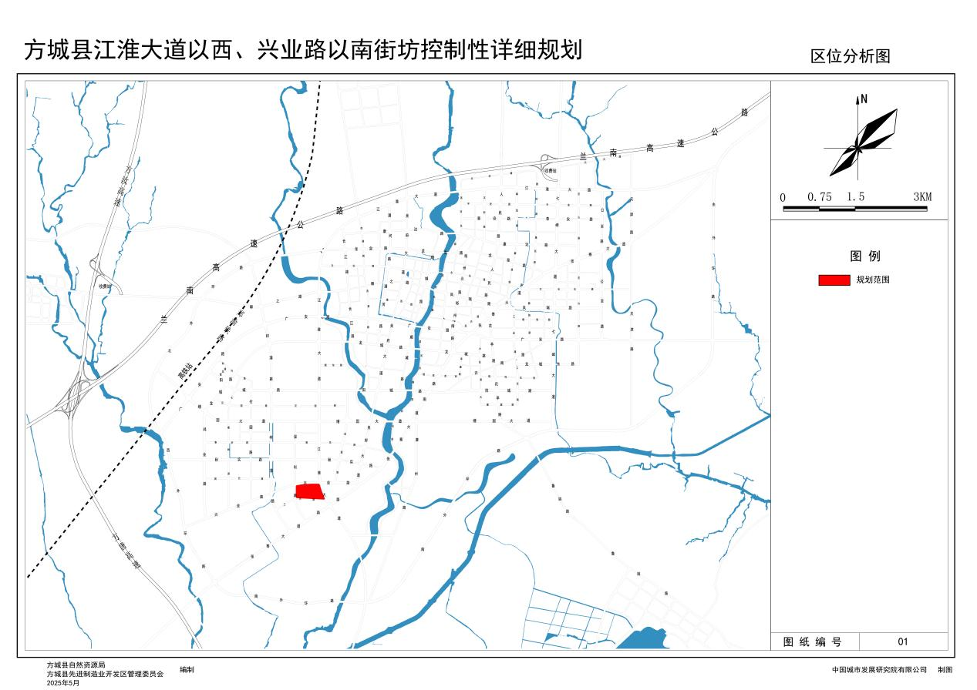

**（2）用地现状图**

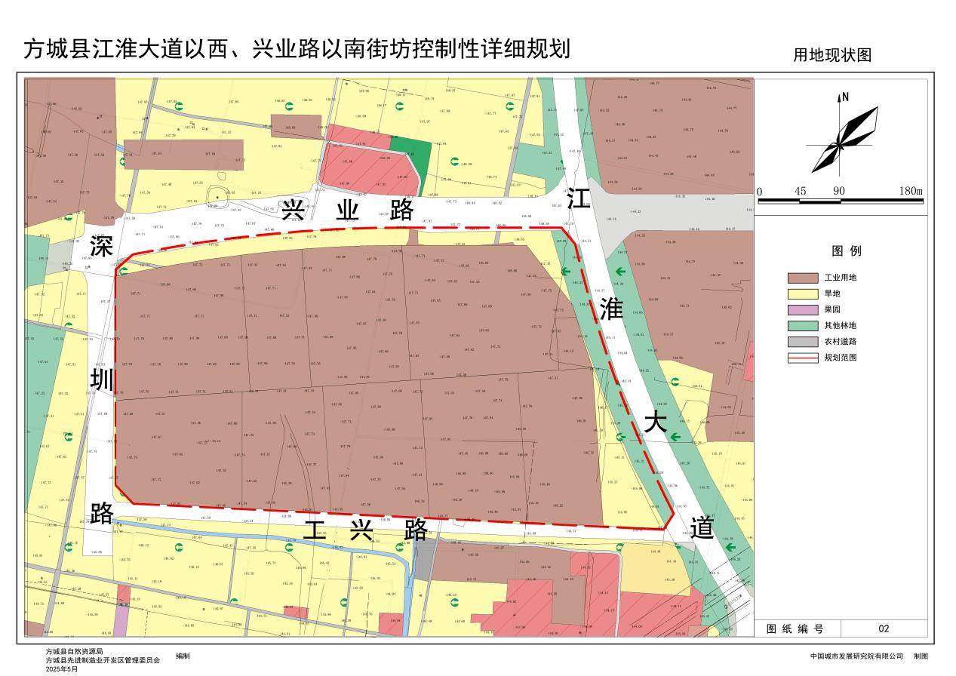

**（3）用地规划图**

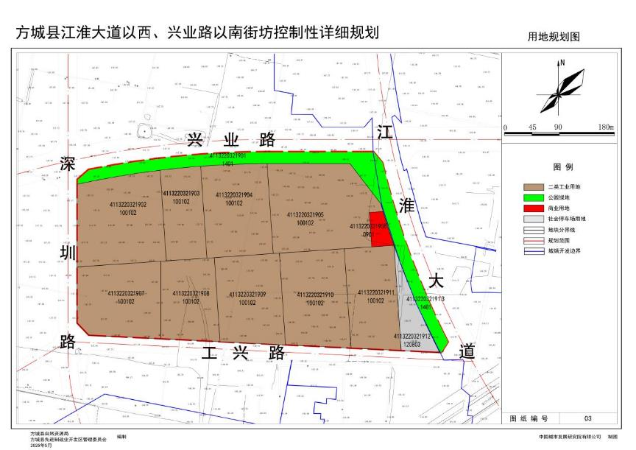

**（4）规划图则**

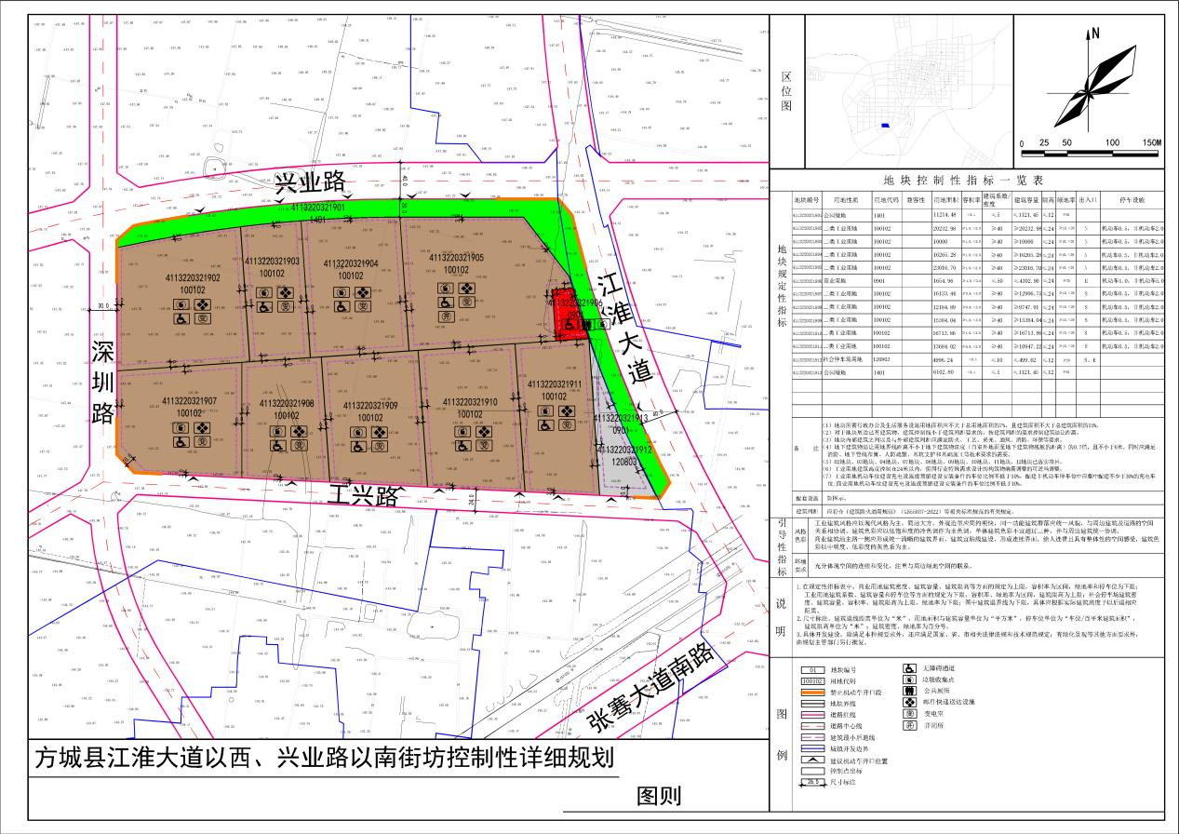

**4.方城县竹园路以西、秋实路以南街坊控制性详细规划**

**（1）区位图**

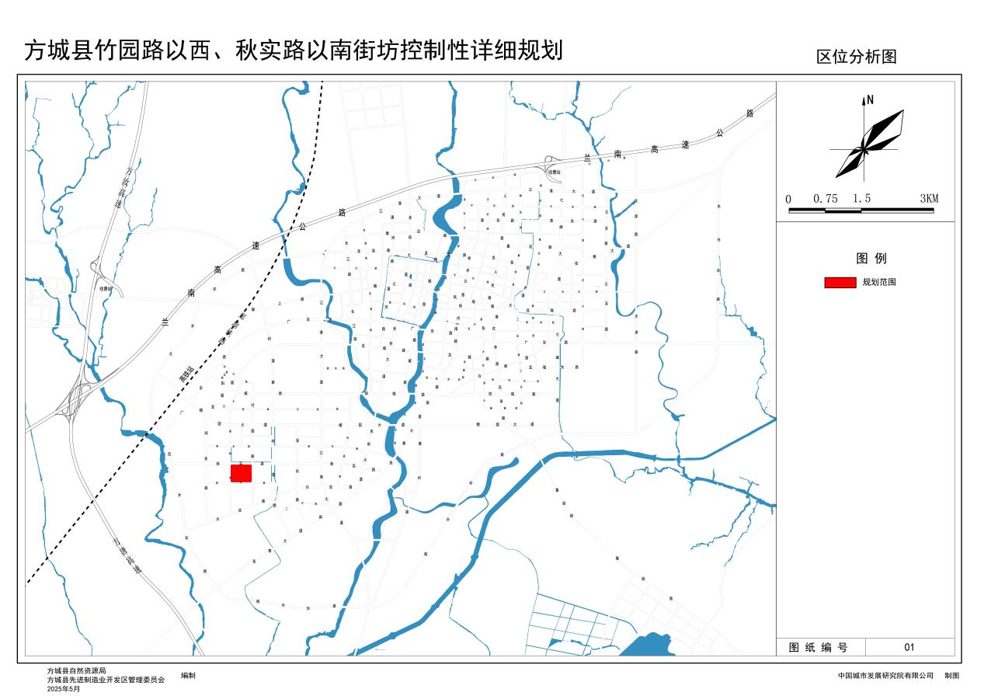

**（2）用地现状图**

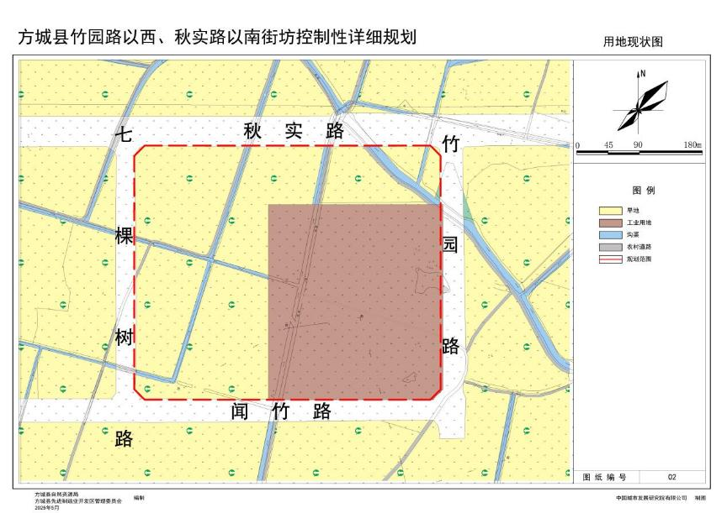

**（3）用地规划图**

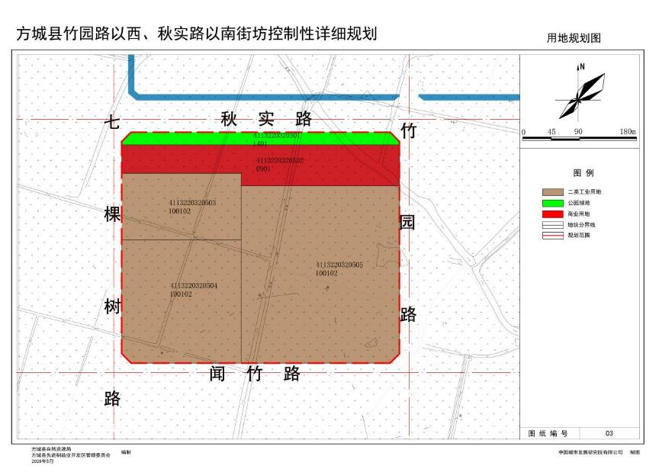

**（4）规划图则**

